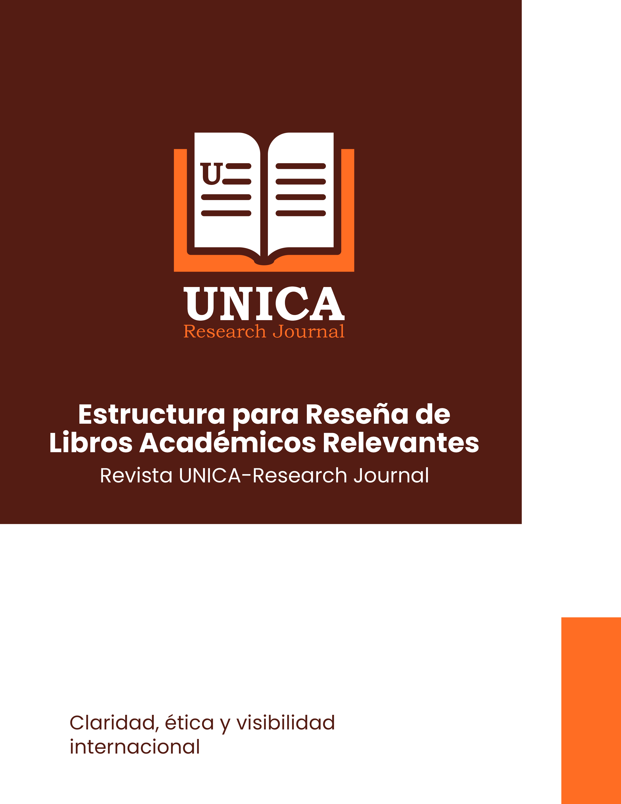

ESTRUCTURA PARA RESEÑA DE LIBROS ACADÉMICOS RELEVANTES

Análisis crítico, descriptivo y valorativo de obras recientes o clásicas de interés humanista, teológico o educativo

Extensión sugerida: 1.500 – 3.000 palabras
Norma editorial: APA (7ª edición)
Evaluación: Revisión editorial o por pares académicos

1. Datos bibliográficos del libro reseñado

Debe presentarse con formato APA completo, incluyendo:
- Autor(es).
- Año de publicación.
- Título completo y subtítulo (en cursiva).
- Editorial.
- Lugar de edición.
- Número de páginas.
- ISBN.

Ejemplo:

Freire, P. (2019). Pedagogía de la esperanza: Un reencuentro con la pedagogía del oprimido. Siglo XXI Editores. 280 pp. ISBN: 978-607-03-1234-5

2. Datos del autor de la reseña

- Nombre completo, grado académico y filiación institucional (ej.: Universidad Católica Americana – UNICA).
- País, correo institucional y ORCID (si aplica).

Ejemplo:

Dr. Ricardo Molina
Universidad Católica Americana (UNICA), Houston, EE.UU.
r.molina@unica-virtual.us
ORCID: 0000-0002-6756-9812

3. Introducción

- Presenta el libro reseñado, su autor o autores, y el contexto académico o histórico en que fue publicado.
- Indica la relevancia de la obra para la comunidad académica, el campo disciplinar o el pensamiento humanista cristiano.
- Explica brevemente el motivo de la selección del libro (novedad, influencia, valor formativo, etc.).
- Puede mencionar otras obras previas del mismo autor o línea de pensamiento.

Extensión sugerida: 300 – 500 palabras.

4. Descripción general del contenido

- Ofrece una síntesis estructurada del libro, presentando sus capítulos, secciones o ejes temáticos más relevantes.
- Resume el propósito central del autor, los argumentos principales y la metodología utilizada.
- No debe ser un simple resumen cronológico, sino una descripción comprensiva y coherente del contenido.
- Identifica las ideas fuerza o contribuciones significativas de la obra.

Extensión sugerida: 400 – 600 palabras.

5. Análisis crítico

- Evalúa la coherencia interna, profundidad teórica y rigor académico del texto.
- Analiza la originalidad del planteamiento, el uso de fuentes y la solidez argumentativa.
- Discute la relevancia de la obra para la investigación, la docencia o la práctica profesional.
- Puede contrastar el libro con otras obras del mismo campo o con corrientes contemporáneas.
- Identifica fortalezas, limitaciones y posibles sesgos.

Extensión sugerida: 700 – 1.000 palabras.

6. Aporte y relevancia académica o pastoral

- Explica el impacto potencial del libro en la comunidad universitaria, educativa o eclesial.
- Analiza su contribución a la comprensión de problemáticas actuales (educación, ética, teología, cultura, etc.).
- Menciona posibles usos didácticos o investigativos (referencia bibliográfica para cursos, seminarios o grupos de estudio).
- Señala cómo el texto dialoga con los valores y misión humanista-católica de UNICA.

Extensión sugerida: 400 – 600 palabras.

7. Valoración final

- Presenta una síntesis evaluativa global, destacando el aporte del autor y su relevancia para el campo.
- Incluye una recomendación fundamentada sobre su lectura, estudio o adopción como fuente académica.
- Puede cerrar con una reflexión personal o institucional, relacionando la obra con la formación integral y los principios de fe y razón.

Extensión sugerida: 300 – 500 palabras.

8. Referencias bibliográficas

- Solo se incluyen las fuentes citadas en la reseña.
- Usar formato APA 7.ª edición.
- Se recomienda citar también otras obras del autor reseñado o textos críticos complementarios.

Ejemplo:

Gadamer, H.-G. (1999). Verdad y método. Sígueme.
Freire, P. (1970). Pedagogía del oprimido. Siglo XXI Editores.
Nussbaum, M. (2010). Sin fines de lucro: Por qué la democracia necesita de las humanidades. Katz Editores.

9. Declaración de ética y originalidad

Todo autor debe firmar una declaración que garantice:
- Originalidad de la reseña.
- Ausencia de conflicto de interés (no haber participado en la edición o publicación del libro).
- Respeto de derechos de autor y uso responsable de citas.

Ejemplo:

Declaro que esta reseña es original, no ha sido publicada previamente y cumple con las normas éticas de la Revista de Investigación y Pensamiento Humanista – UNICA.
10. Proceso editorial

- Revisión preliminar de pertinencia temática y formato.
- Evaluación editorial o por pares especializados.
- Revisión de estilo y maquetación.
- Publicación digital con enlace DOI o identificador OJS.

Criterios de evaluación para reseñas académicas

Criterio | Descripción | Peso (%)
Pertinencia académica | Relevancia del libro reseñado para el campo o la revista | 20%
Comprensión del contenido | Claridad y precisión en la descripción de la obra | 20%
Análisis crítico | Profundidad, equilibrio y sustento teórico del juicio | 30%
Originalidad del enfoque | Aporte interpretativo y estilo reflexivo | 15%
Redacción y coherencia | Claridad, estilo académico y cumplimiento de APA | 15%

Observaciones finales

Las reseñas en la Revista de UNICA son una oportunidad para dialogar con el pensamiento contemporáneo desde la fe y la razón, valorando los aportes intelectuales que promueven la dignidad humana, la justicia social, la ética del conocimiento y la esperanza cristiana.
Se privilegian reseñas de obras que contribuyan a la formación integral, la innovación educativa y el diálogo entre ciencia, cultura y espiritualidad.

